DMR del 2: Code plug Page 1 of 5
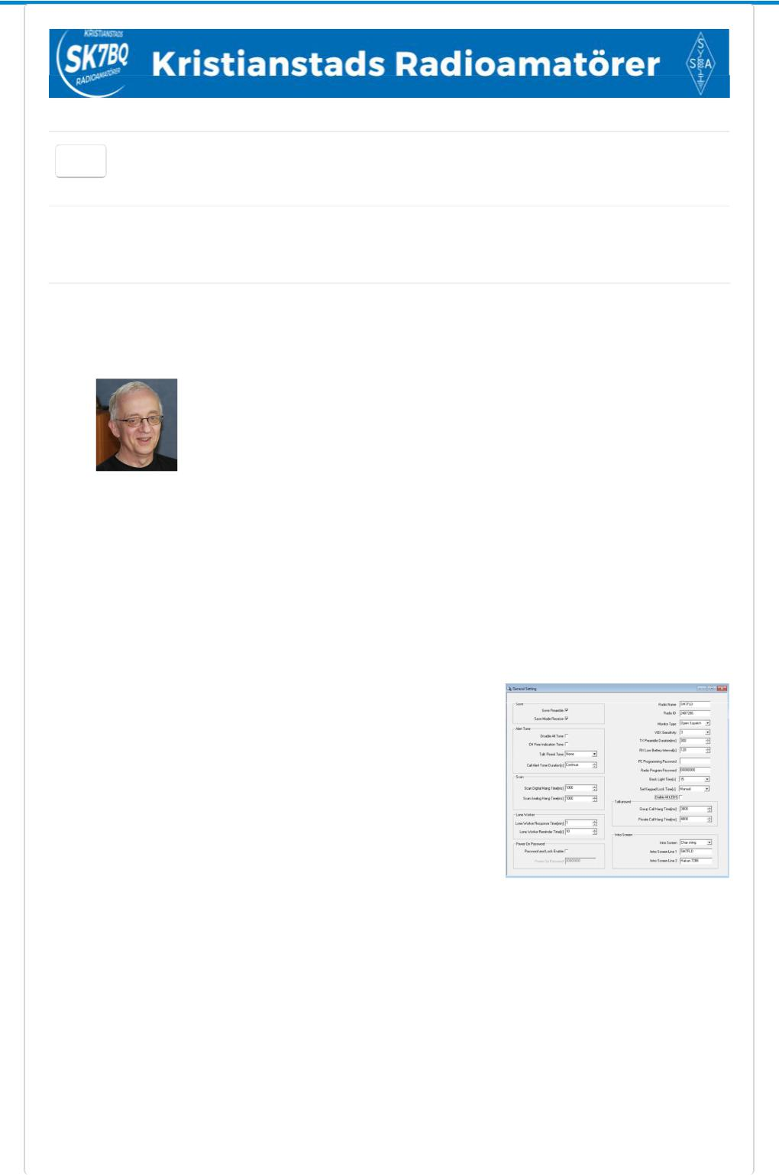

DMR del 3: Code plug

Kom igång med DMR, del 3: Code plug

Beskrivning

- DMR-sammanhang är en Code Plug ingenting annat än en beskrivning av hur kanalerna är organiserade. En Code Plug skapas och redigeras m.h.a. en programvara, Customer Program Software, förkortat CPS.

Detta program skapar / redigerar en datafil med ändelsen .rdt. Programvaran är knuten till fabrikat / modell av radion och är därför inte direkt utväxlingsbar mellan olika radiofabrikat. Det lär dock finnas tredjepartsprogram som löser detta. Jag namnger mina Code Plug's så här: MD380_FLD_170523_1.rdt Detta läses: "Radio modell MD-380 användare SM7FLD och datum för denna Code Plug samt version" om jag gör fler än en med samma datum, vilket händer...

En Code Plug består (grovt) av följande komponenter:

General Setting

Här anger du dina basala uppgifter:

- Radio-Id (=DMR-Id) Viktigt!

- Radionamn =Din anropssignal

- Intro Screen Något du associerar till din radio

Contacts

En lista innehållande kontakter (jmfr med en adressbok där namnet = callet och telefonnummret = DMR-ID).Till dags dato innehåller den globala kontaktlistan fler än 61 000 anropssignaler och det tillkommer dagligen nya!
Det finns privata (private) kontakter, jag har t.e.x. 2407056 och det finns grupper (groups).

Vi använder privata kontakter för att rikta ett anrop till EN specifik motstation, detta innebär dock INTE att vi pratar "privat", det gör vi ju inte som radioamatörer, eller hur?

Vi använder gruppanrop när vi riktar oss till en avgränsad grupp användare,

... 2018-04-05

DMR del 3: Code plug Page 2 of 5

dessa kallas då för talgrupper (Talk Groups), några exempel:
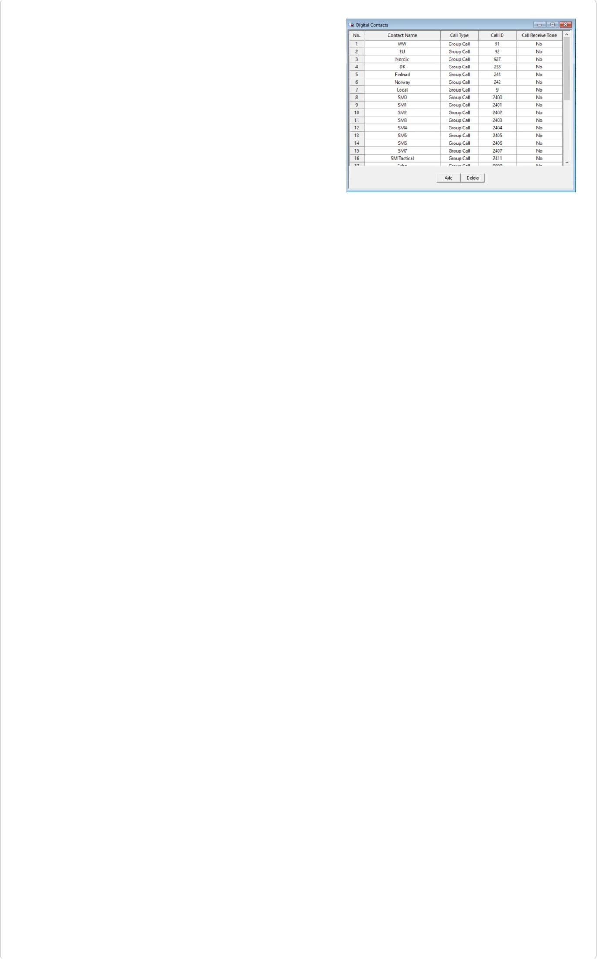

- Talgrupp 9 = Lokal (går endast ut över repeatern du är uppkopplad över)

- Talgrupp 91 = World Wide

- Talgrupp 92 = Europa

- Talgrupp 927 = Norden

- Talgrupp 238 = Danmark

- Talgrupp 240 = Sverige

- Talgrupp 2400 = SM0

- Talgrupp 2407 = SM7

Observera att systemet "ärver" inte talgrupper som existerar längre ner i "hierarkin". Om du använder TG91 World Wide, innebär detta INTE att du samtidigt går ut på TG92 Europa eller TG240 Sverige!

När du pratar med någon HAM-fellow UTAN att använda er av en repeater så kör du i DMO, Direct Mode Operation. Även här måste du "ringa upp" den du vill ha QSO med. Detta gör du genom att antingen slå upp användaren i kontaktlistan, eller genom att helt enkelt manuellt knappa in motstationens DMR-Id under menyvalet "Contacts" och "Manual dial".

Eftersom DMR använder s.k. TDMA (Time Division Multiple Access) som ger oss tillgång till två tidsluckor benämnda Tidslucka 1 och Tidslucka 2 (Time Slot 1 och Time Slot 2), förkortat TS1 och TS2, kan vi därför koppla upp två användare samtidigt, en per tidslucka över samma repeater, dock INTE på samma talgrupp!

För att fördela belastningen på repeatern, är talgrupperna oftast fördelade på ett sätt som anses ge det bästa utnyttjandet. De flesta repeatrar har som standard upplägget med TG91, 92 och 927 på TS1 och TG240 och 240x där x = distriktssiffran på TS2. Detta kallas för statiska talgrupper. Dessa inställningar görs av repeateradministratören. Det går även att koppla upp tillfälliga talgrupper, t.ex TG238 Danmark, detta kallas för Användaraktiverad uppkoppling eller UA (User Activated). Denna uppkoppling är normalt tillgänglig under femton minuter, varefter repeatern återgår till tidigare statiska grupper.

Zones

Zone's eller zoner är bara en metod för att samla en grupp av kanaler. De flesta DMR-radios har en kanalväljare med sexton lägen, En zon kan / brukar användas för att omfatta EN specifik repeater. Det är dock ingenting som hindrar att man använder två eller flera zoner om det finns behov att nyttja fler än sexton alternativ för en repeater (eller Hotspot).

... 2018-04-05

DMR del 3: Code plug Page 3 of 5
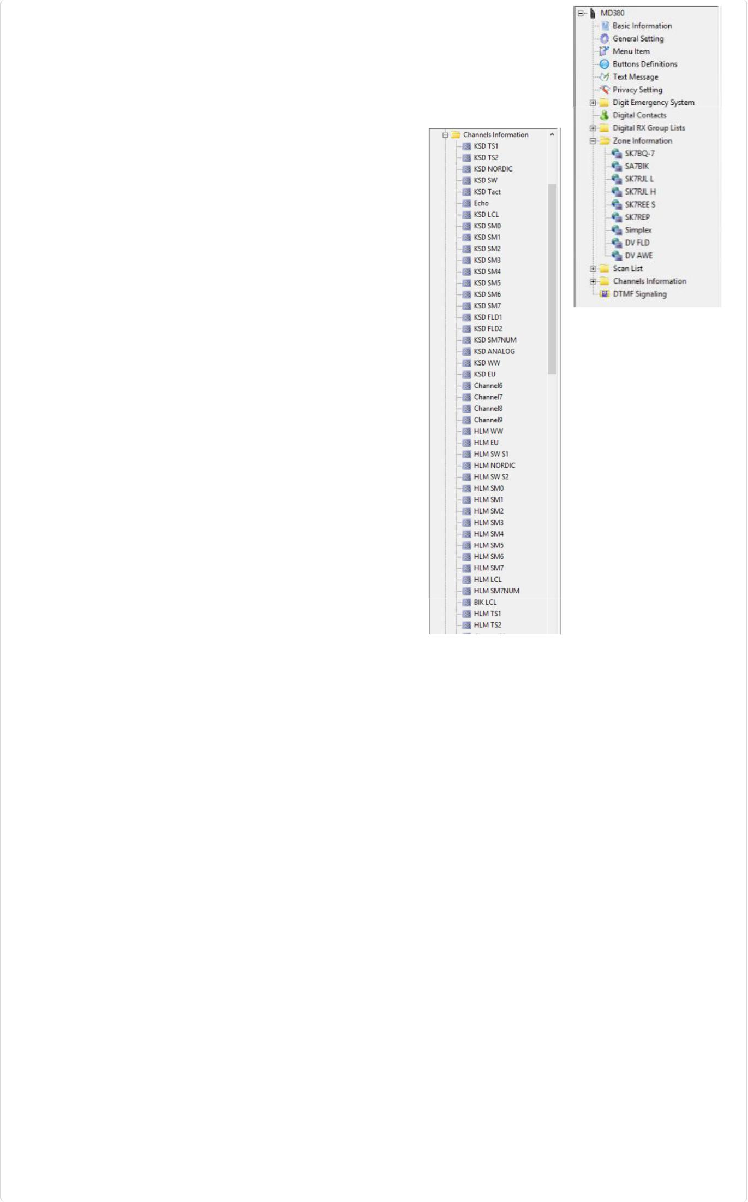

Channels

Channels eller kanaler, innehåller den samlade informationen som behövs för att ansluta till och kommunicera över, en DMR-repeater. Här följer några exempel:

- Namn på kanalen (t.ex. KSD TG240 Detta anger att kanalen gäller på Kristianstadsrepeatern i DMR-läge för att nå talgruppen "Sverige"
- Analog eller digital kommunikation? Det går att köra analog trafik om repeatern är inställd för s.k. "Mixed mode". Givetvis kan du även köra analogt mellan två radioapparater i simplexläge!

- Subton (för analog)

- Frekvens RX och frekvens TX

- Color Code (0-15) Fungerar på DMR ungefär som sub-ton på analogt, i distrikt 7 gäller (oftast) Color Code 7.
- Time Slot (1 eller 2) Här blir det TS2 enligt föregående resonemang.
- TX (Contact name) t.ex. TG240 Sverige

- RX-list TG240 Sverige

- ToT (Time out Timer) Långpratarspärr...

60-180 sekunder?

- Scanning list Vilka kanaler ska skannas, se avsnittet "Scanning Lists"

I min Code Plug har jag kanske 10-15 kanaler för varje repeater jag vill använda, och lika många för min hotspot. Det fyller snabbt på med kanaler, men flertalet radios kan hantera ~1.000 kanaler.

2018-04-05

DMR del 3: Code plug Page 4 of 5
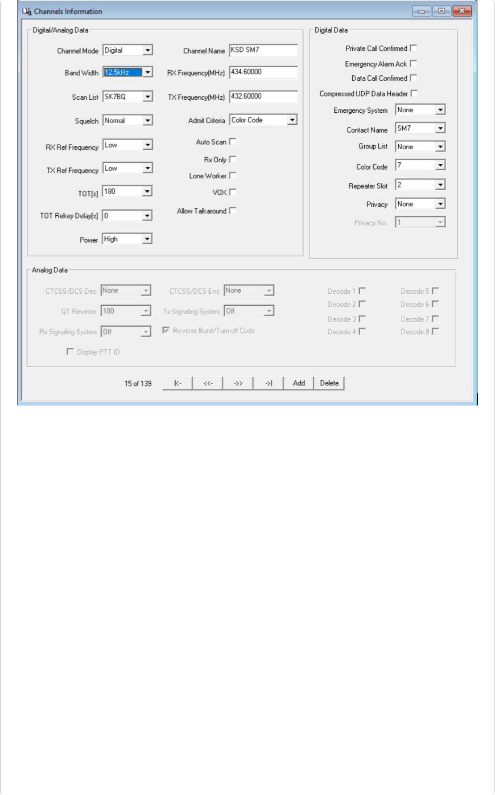

Så här ser kanalen ut för Kristianstadsrepeatern med inställningar för TG2407 (SM7) i min version av Code Plug

Scanning Lists

Här bygger vi upp en förteckning över de kanaler som vi önskar få skanning på, varje kanal knyts till en sådan skanninglista.

När du väljer en kanal, får du därmed också den till kanalen knutna skanninglistan tillgänglig.

Sammanfattningsvis:

Kontakter (Contacts), förteckning över talgrupper (TG) och privata DMR-Id / anropssignaler.

Zoner (Zones), här grupperar vi de kanaler vi önskar tillgång till på samma repeater.

Kanaler (Channels), en kanal innehåller information om mode, frekvens, color code (CC), vilken tidslucka den arbetar på (TS1/TS2) samt vilken talgrupp den är kopplad till, T.ex. TG240 Sverige.

... 2018-04-05

DMR del 3: Code plug Page 5 of 5

Notera att när vi inte använder oss av en repeater, spelar det ingen roll vilken tidslucka vi har inställd. Det är repeatern som sköter synkroniseringen av tidsluckorna och detta faller givetvis bort om vi inte är uppkopplade över en repeater.
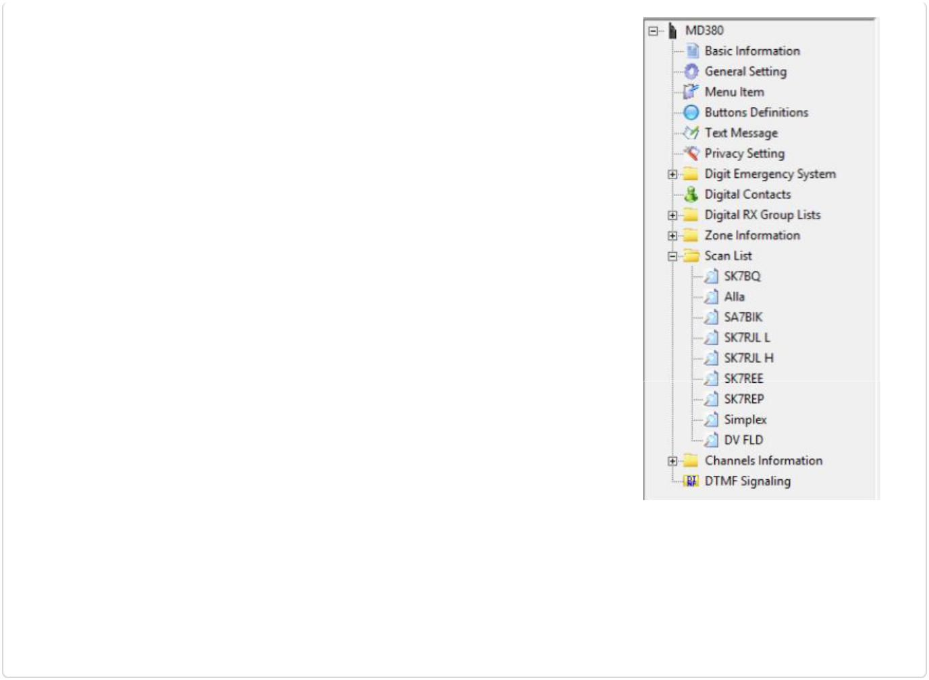

I nästa artikel i serien tillämpar vi våra kunskaper och bygger upp en Code Pug från scratch!

Av Håkan Svensson SM7FLD

© 2017 Kristianstads Radioamatörer - SK7BQ Tillbaka till toppen

... 2018-04-05

